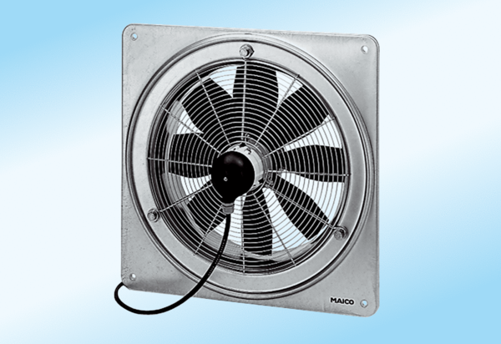Axiál fali ventilátor DZQ 40/6 A-ExCsomagolási egység: 1 darabVálaszték: C
Termékszám: 0083.0775Gyártó: MAICO

